Предметная неделя

Оргкомитет

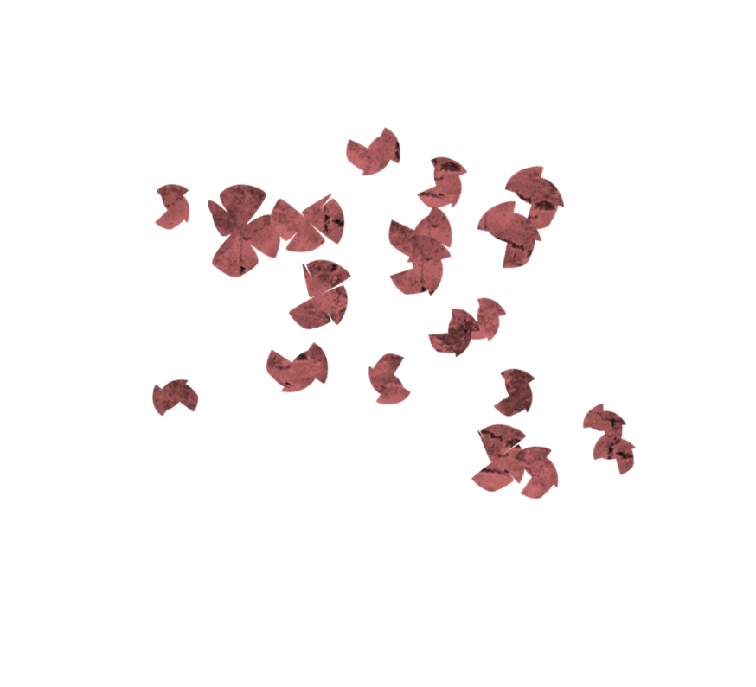

Увлекательный мир птиц

для учащихся младших классов

с 31 марта по 4 апреля 2014 года в МБОУ «СОШ № 10» п. Каменский

Дорогие ребята!

Впереди у вас второй и третий этапы предметной недели «Увлекательный мир птиц».

Ко второму этапу каждой команде нужно подготовить оборудование для опытов – птичьи перья (достаточно трёх перьев разного размера на команду).

К третьему этапу нужно подобрать материал о птицах. Разделитесь на три группы: 1-я группа собирает материал о зимующих птицах Саратовской области, 2-я группа – о перелётных птицах, 3-я группа – о редких птицах нашей местности. Ищите картинки, фотографии, пословицы, поговорки и загадки, **небольшие** стихотворения (фамилия автора – обязательна!) и тексты. Кроме этого, к третьему этапу нужно подготовить половину листа ватмана, краски, фломастеры, карандаши, ручки, ножницы, клей, линейки, циркуль, возможно – цветную бумагу и картон.

Желаем вам успеха!